Муниципальное казенное дошкольное образовательное
учреждение «Детский сад №1 с. Сергокала»
Сергокалинского района
368510, с. Сергокала ул. 317 Стрелковой дивизии № 11, тел. 8 (964) 010 76 56

ОКПО 25122566, ОГРН 1020502335160, ИНН/КПП 0527003053/052701001

Сценарий спортивного праздника
ко Дню космонавтики

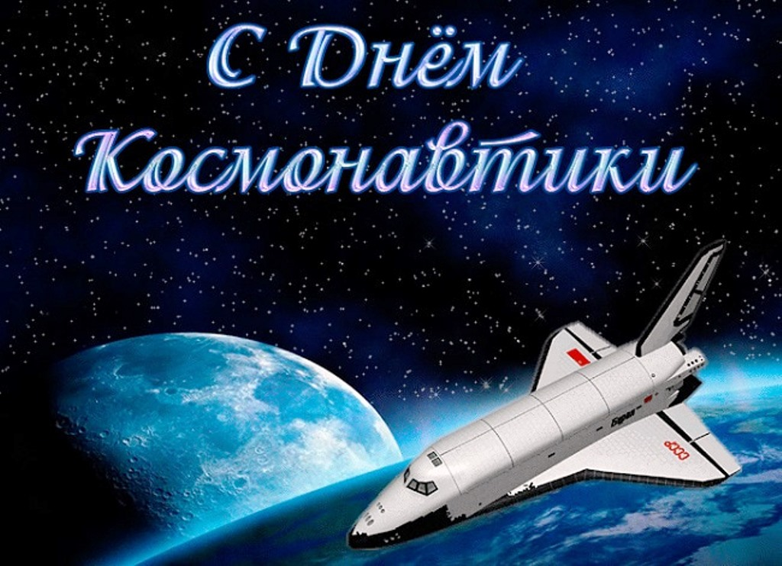

Составила: Дарсамова З.С.
Инструктор по физ. воспитанию

Цель: Приобщение детей к здоровому образу жизни, активизация двигательной деятельности.
Задачи:
- прививать интерес к физкультуре;
- формирование психических процессов: мышление, восприятие;
- развивать физические качества: ловкость, быстроту, ориентировку в пространстве;
- доставить детям радость.
Оборудование: два туннеля, два ориентира; геометрические фигуры по количеству детей (круг, треугольник, квадрат, прямоугольник); вырезанные из желтого картона «Звёзды» по количеству детей; ведра «Скафандры» - 2 шт., тематическая музыка.

Ход мероприятия
Дети под песню «Орлята учатся летать» входят в зал, выстраиваются в шеренгу.
- Ребята, мы сегодня отмечаем один из самых важных праздников на земле. Кто мне подскажет, как он называется? (День космонавтики и авиации).
- Правильно! 60 лет назад, в 1961 г. 12 апреля, впервые в мире в космос на космическом корабле «Восток» поднялся наш герой – космонавт, Юрий Гагарин.
- С тех пор наша страна каждый год празднует этот день.
- И сегодня наше занятие посвящено этому дню.
- Я предлагаю Вам всем стать космонавтами. Покружились-покружились и в космонавтов превратились!
Школу юных космонавтов
Собираются открыть.
Вы хотели бы, ребята,
В эту школу потупить? Да!
А придет пора лететь
Вы не будете реветь? Нет!
- А как вы думаете, какими качествами должен обладать космонавт?
- Правильно, космонавты должны быть сильными, крепкими, умелыми, выносливыми и дружными. Помогать и поддерживать друг друга. И конечно космонавтам никак не обойтись без спорта. И сегодня мы проведем космические эстафеты. Но сначала отправимся на космодром. А что такое космодром?
- Это место, откуда запускают ракеты.
- Постройтесь в две команды.
- Прошу командиров представить свои команды.
Представление команд.
- Что нужно чтоб полететь в космос?
- Правильно! Нужна Космическая ракета.
Эстафета «Построй Космическую ракету»
Дети выстраиваются в две колонны. На противоположной стороне у каждой команды лежат геометрические фигуры (круг, треугольник, квадрат, прямоугольник, конус) и схема «Космического корабля». Ребята по сигналу бегут до схемы «Космического корабля», берут одну геометрическую фигуру и выкладывают ракету.
- У вас получились, замечательные ракеты, а теперь можно и в космос стартовать!
Эстафета «Команда «На старт!»»
Перед каждой командой находится туннель – это вход в космический корабль. Дети по очереди пролезают сквозь тоннель, прибегают к команде, передают эстафету следующему участнику и становятся в конец колонны.
- Ребята, на корабле все предметы находятся в состоянии невесомости. На земле все предметы обладают весом, они притягиваются. В космосе этого нет. Внутри космического корабля все предметы закреплены на специальных держателях, чтобы они не летали. Даже самые тяжелые предметы становятся легкими как воздушный шарик.
И мы сейчас постараемся с вами справиться с невесомостью.
Эстафета «Невесомость».
Нужно пронести воздушный шар на теннисной ракетке до ориентира, обойти его, вернуться в команду и передать ракетку с воздушным шаром следующему участнику.
- Как известно, перед тем как отправиться в космос человек долго тренируется и особенно важно, чтобы у него был хорошо развит вестибулярный аппарат, была крепкая выдержка, и обладал выносливостью.
Эстафета «Сохрани равновесие»
Ходьба с мешочком на голове, между стойками «змейкой» руки в стороны. Обратно бегом. Передали мешочек следующему участнику.
- Ребята, на нашем пути появился «Метеоритный дождь». Необходимо от него укрыться.
Эстафета «Метеоритный дождь».
Игроки по очереди одевают «Скафандр» - (ведро), бегут - оббегают ориентир; возвращаются и передают «Скафандр» другому участнику эстафеты.
- Давайте представим, что мы с вами в открытом Космосе. Перед нами открылось «Звёздное небо». Вы наши будущие «Звёздочки». Вы сейчас возьмёте по одной звёздочке и выложите свой счастливый «Млечный путь». По ней мы возвратимся домой – в наш детский сад.
Эстафета «Млечный путь»
Дети выстраиваются в две колонны. На линии старта у каждой команды лежат картонные - «Звёзды». Участники по одному, по сигналу берут одну звезду, бегут до ориентира и выкладывают «Млечный путь» - дорожку.
Настало время показать командам свои знания о космосе.
Следующий конкурс интеллектуальный. За каждый правильный ответ команды получают награду в виде звездочки.
1. Ребята, а на какой планете мы с вами живем? (Земля).
2. Фамилия первого космонавта полетевшего в космос? (Гагарин)
3. Как звали собак, которые первыми вернулись из космоса? (Белка и Стрелка).
4. Что сказал Юрий Гагарин в момент старта? (Поехали)
5. Назовите космический корабль, на котором Гагарин отправился в космос? («Восток»)
6. Как называется защитный костюм космонавта? (скафандр)
7. Самая большая и горячая звезда во Вселенной? (Cолнце).
8. Как называется летательный аппарат, в котором летят в космос? (Космический корабль).
9. Самый быстрый вид транспорта, созданный на Земле? (Ракета).
- Замечательно! Ребята, вы показали свою ловкость и быстроту. Мы надеемся, что когда вы вырастите, то захотите самостоятельно побывать в космосе.

